《琼海市嘉积城区城南片区控制性详细规划》地块S2-5-12局部用地规划条件修改的简介

一、修改原因
本论证地块位于琼海市城南片区豪华路及车站路交汇处西北侧，在《琼海市嘉积城区城南片区控制性详细规划》S2-5-12地块内。
因2013年市中医院新院区建设占用山叶社区居委会下属企业琼海市华山实业发展公司权属用地7.32亩，属于历史遗留问题。市委2017年6月21日实地调研部分市政工程建设问题(〔2017〕第15期《会议纪要》)的工作要求，原则同意将市委党校东侧部分空地作为留成地置换安排给山叶社区。为此，亟需对《琼海市嘉积城区城南片区控制性详细规划》地块S2-5-12局部用地进行修改，以解决权属用地被占用问题，推进项目开发建设。
二、修改内容
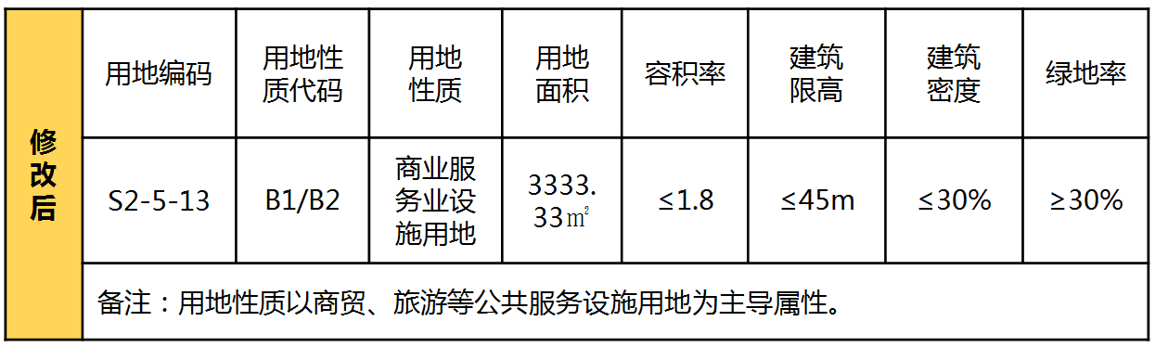
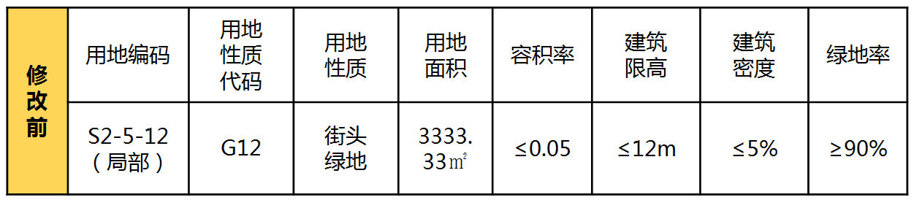
将控规地块S2-5-12局部用地性质由街头绿地修改为商业服务业设施用地，用地编码确定为S2-5-13，并将主要技术经济指标修改为：容积率≤1.8，建筑限高≤45m，建筑密度≤30%，绿地率≥30%。
三、附图
论证地块
1、区位图
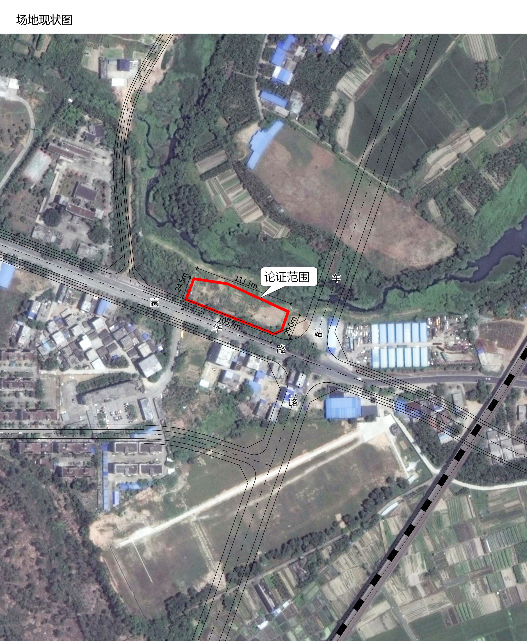
2、土地利用规划图
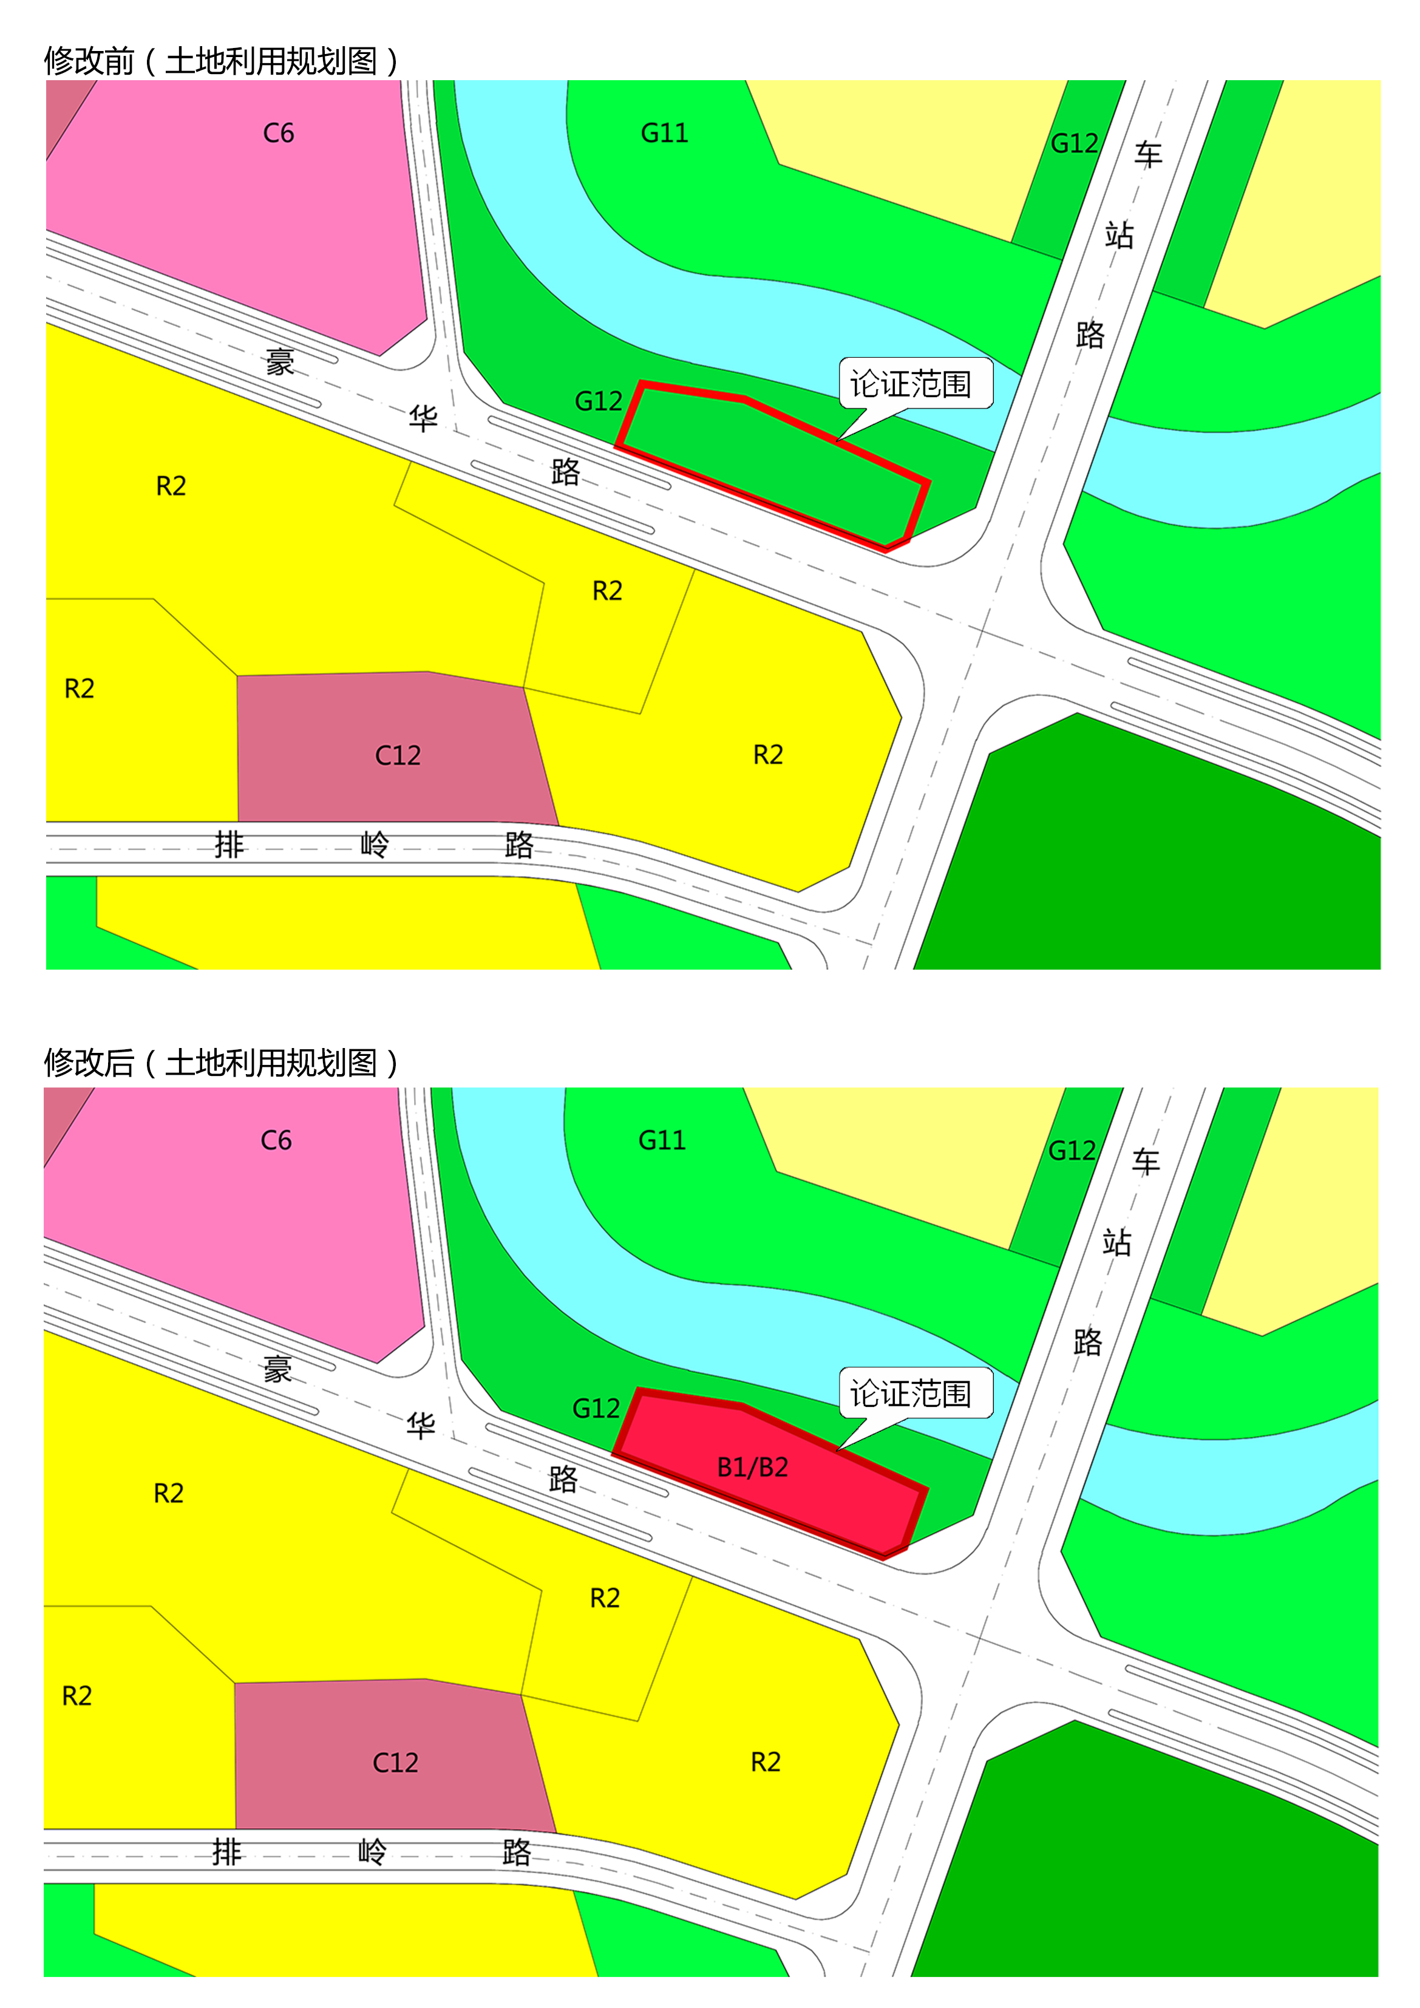
3、原图则
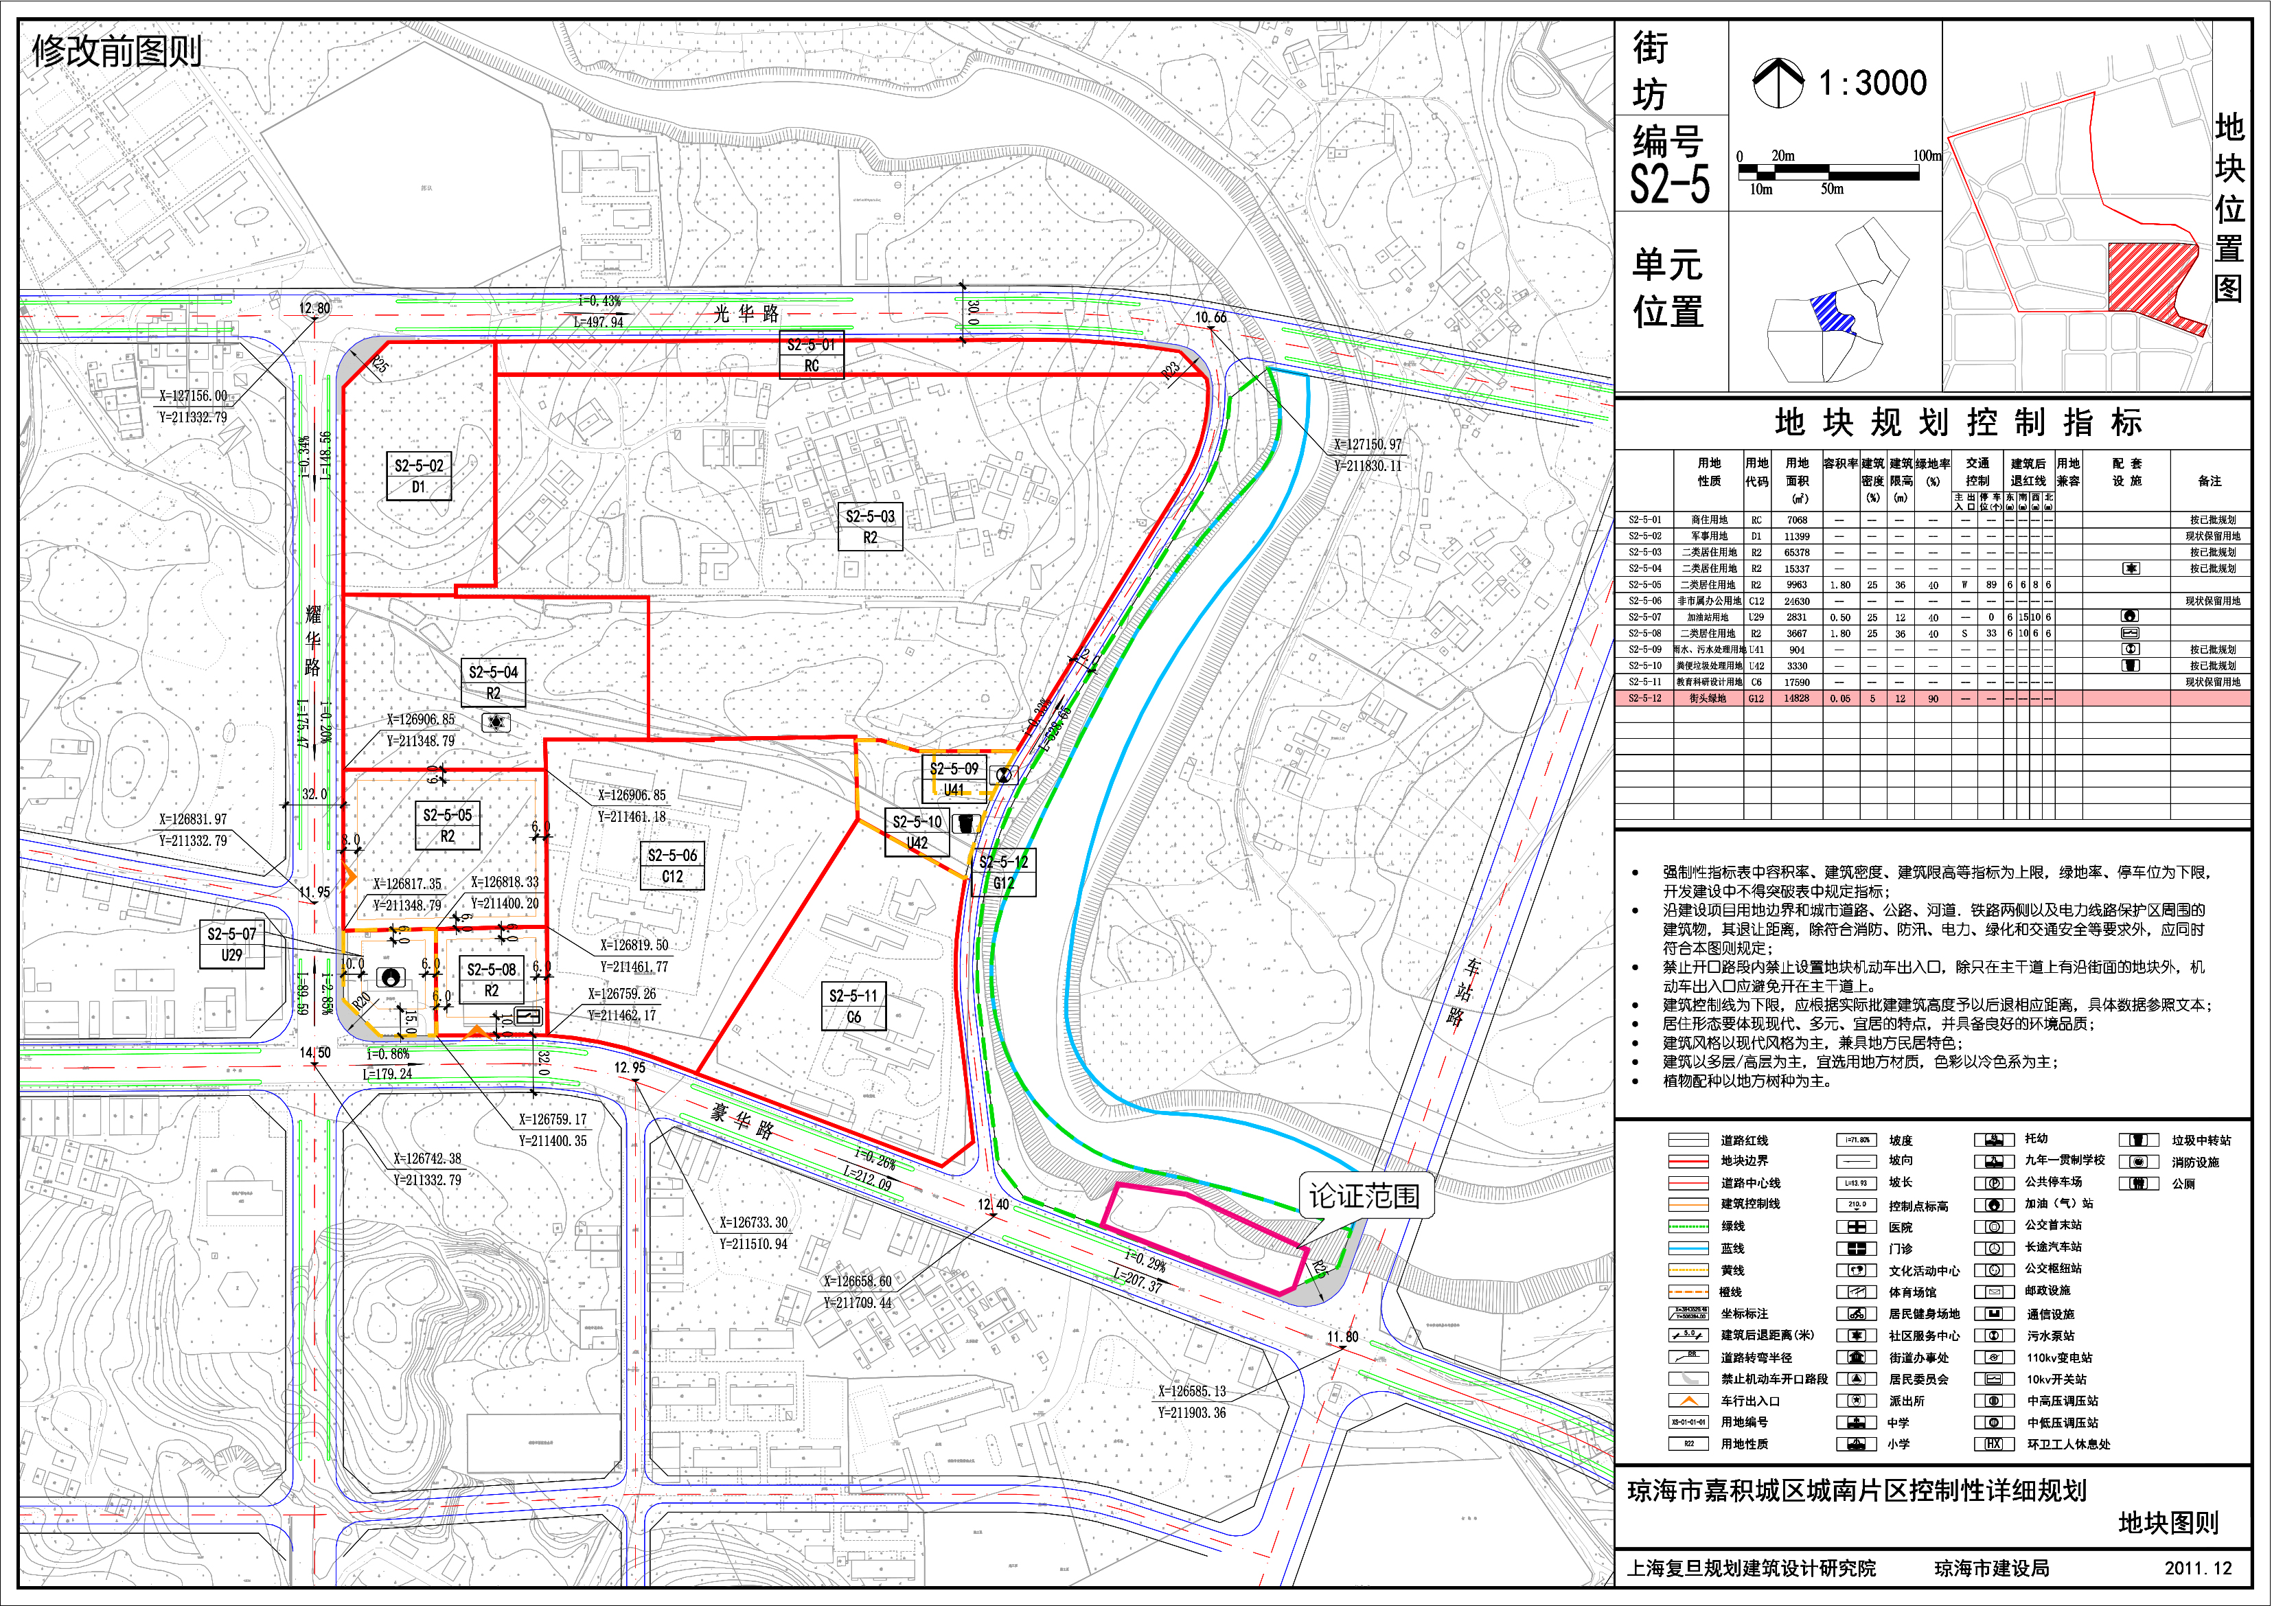
4、修改后图则
